关于本科教育教学审核评估材料核查的通知
各学院、相关单位：
根据《关于本科教育教学审核评估材料线上报送的通知》的安排，各学院已基本完成审核评估材料系统的上传工作，为确保相关材料的完整性、规范性，现组织开展材料核查，对所有上传的审核评估材料进行详细检查。
- 核查形式
第一阶段：学院自查（4月30日前）
各学院建立院级层面的核查小组（最多不超过5人），由教学秘书（或指定专人）、审核评估教师志愿者组成，检查小组成员报教务处进行系统授权。检查小组对本院（部）上传系统的专业维度，课程维度，指标维度和管理维度的材料进行完整性、规范性检查。
第二阶段：学校抽查（5月15日前）
教务处组织工作人员专班，对各学院上传系统的各维度材料的完整性和规范性进行抽查。抽查结果作为年终绩效考核审核评估指标的打分依据之一。
- 核查要求
学院核查小组分工协作，登录审核评估材料系统对本院（部）每个维度的材料内容逐项点击查看进行检查：
1.检查材料是否完成上传。
2.检查上传材料内容质量是否符合要求（如内容是否过于简单等），格式是否符合模板要求，有学期要求的材料内容（如教学日历）是否与开课任务的实际学期一一对应等。
对于检查存在问题的的材料进行登记（见附件1），并通知材料相关责任人及时整改再次上传。材料整改上传后，要再次检查是否符合要求。详细核查操作说明及要求见附件2。
- 核查结果报送（4月30日前）
核查工作完成后，形成学院（部）本科教育教学审核评估材料核查报告，详细说明本次学院自查工作开展情况：包括但不限于，核查小组成员组成情况、经检查不符合要求的材料数量、整改进度、完成时间等内容。核查结果以书面报告的形式，院长签字盖学院章提交教务处（扫描件）。
四、后续工作
1.教务处将学校抽查结果告知学院，学院对存在问题进行整改。整改结束后，由教学秘书通知材料上传审核人（学院管理员、系主任等）登录系统进行审核，并通知院长在系统进行确认提交。学院审核和确认工作在5月30日前完成。
2.2024年秋学期（审核评估专家入校阶段当学期）开设课程的教学基本材料的上传工作待下学期教学任务确定后另行安排。

教务处
2024年4月15日
附件1：审核评估材料核查登记表
序号 | 材料维度 | 材料名称 | 问题形式 | 责任人 | 是否整改完毕

附件2：
本科教学评估—材料核查说明

登录云课堂管理端
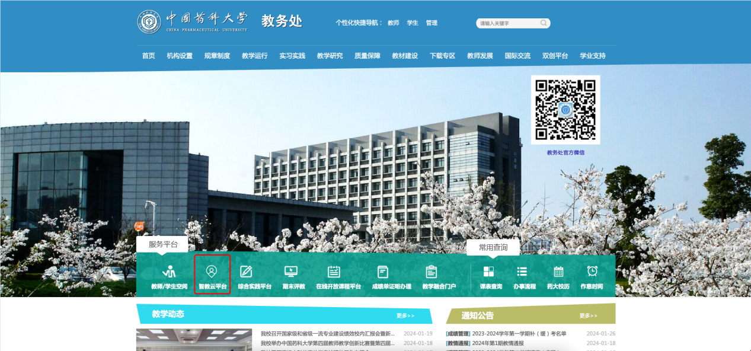
登录教务处网页，找到智教云平台，点击进行登录
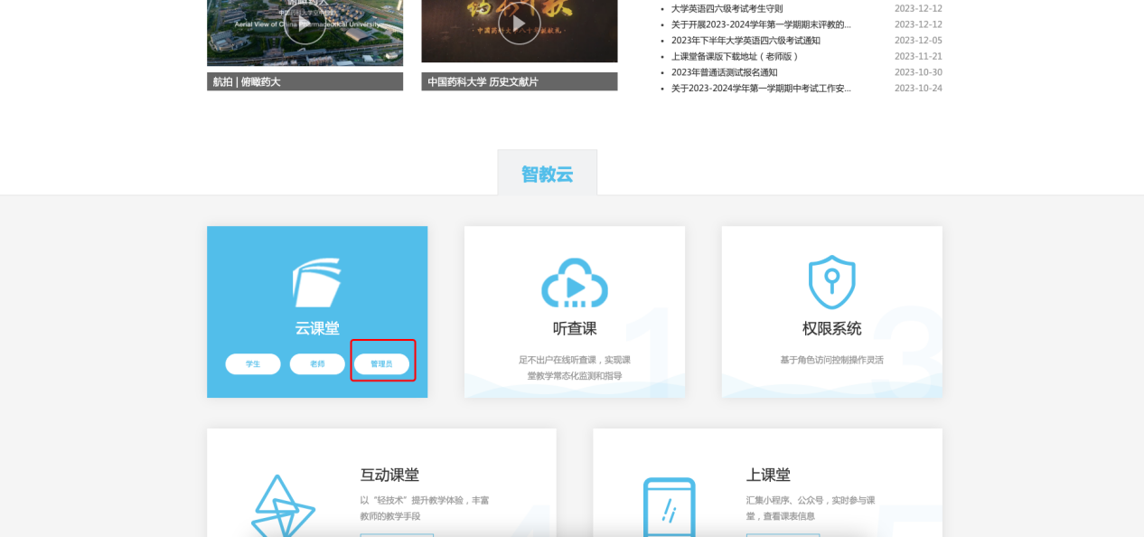
登录后点击【云课堂管理员】，进入云课堂管理端
点击【本科教学评估】菜单，查看相关资料申报与审核页面。左侧有四个菜单，分别对应着四个维度：专业维度，课程维度，指标维度以及管理维度，每一个维度的材料都需要进行审核。以下将每个维度的材料审核重点内容进行说明。

专业维度资料

2.1专业维度资料查看方法
点击专业维度菜单，所有的专业以列表形式呈现在右侧，可以根据学院名称，专业名称等筛选条件进行查询。点击对应专业的【申报资料】按钮，能看到校级标准和培养方案两部分材料，点击即可下载。
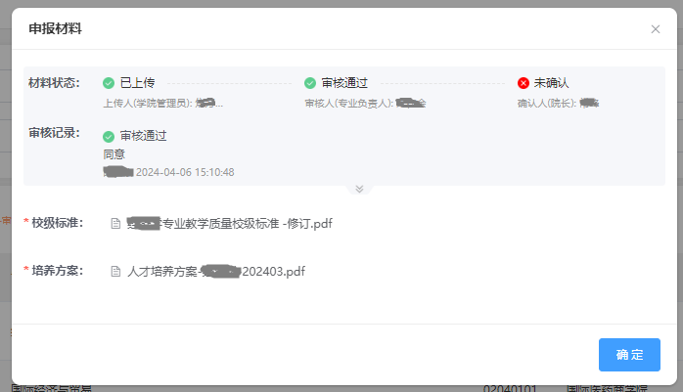

2.2 校级标准材料审核重点
校级标准当中的要素是否全面，如专业定位与培养目标，培养规格（学制，总学分，授学位类型等），培养基本要求，培养方案体系，师资队伍，质量保障体系等内容。

2.3 培养方案材料审核重点
检查培养方案的相关要素是否全面，特别检查要求增加的课程地图，课程矩阵图是否已增加，格式是否正确。

课程维度资料

3.1 课程维度材料查看
点击课程维度菜单，所有的课程以列表形式呈现在右侧，可以根据课程名称，开课学院等筛选条件进行查询。列表中可以看到课程基础信息，课程性质包括“理论课、实验课”，考核方式包括“考试、考查”。点击“班级信息”能查看课程开课教学班情况，主要用于确定本门课程在哪些学期开设。

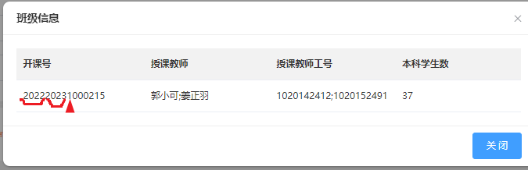
如以上开课编号前9位分别代表着2022到2023学年第1学期。
点击每门课程的“申报材料”按钮，会出现一个新的页面。
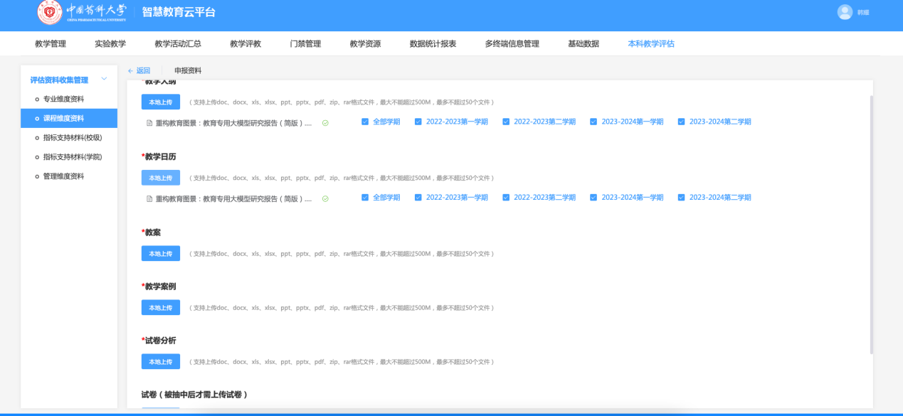
说明：
课程的材料有教学大纲、教学日历、教案、教学案例、试卷分析五个种类，根据课程基础信息查看，实验课以及理论考查课程，不需要上传试卷分析材料。
点击下载文件即可查看，每一个种类的材料都有对应学期（共两年四个学期）。每个种类的材料后面都有模板，可以对照模板核查学院上传的材料。

3.2 教学大纲审核重点
教学大纲：如在两年期间没有变化，可以多学期共用一个，如果有变化，需要对应学期上传多个。对照教学大纲模板核查是否符合要求。

3.3 教学日历审核重点
教学日历为每个学期的上课安排和考核要求，每学期都应该有针对该学期的教学日历。对照教学日历模板核查是否符合要求。
检查教学日历与对应的学期是否一一对应，即教学日历内容中的学期描述和时间安排要与上传学期对应。开课学期可在开课班级信息的开课编号中确定）。如出现一个教学日历对应多个学期，需要整改。

3.4 教案审核重点
教案如在两年期间没有变化，可以多学期共用一个，如果有变化，需要对应学期上传多个。
对照教案模板核查是否符合要求。教案分为理论课教案和实验课教案，要先查看课程性质，再对照模板检查。

3.5 教学案例审核重点
对照教学案例核查是否符合要求。教学案例可以多学期共用一个，也可以每学期分别一个。

3.6 试卷分析审核重点
目前不强制要求试卷分析全部按照模板做，模板仅做参照。实验课以及理论考查课程，不需要上传试卷分析材料。
其他课程均应该有试卷分析。要着重检查试卷分析与开课学期是否一一对应，每个开课学期都应有一份试卷分析文件，2023-2024-2学期尚未考试，暂不用上传试卷分析。

指标支持材料（学院）

4.1 指标维度材料查看下载
点击左侧指标支持材料的菜单，右侧会出现对应三级指标的条目，可以通过筛选条件进行查询，点击每个条目的“申报资料”按钮显示弹窗，查看下载已上传材料。

4.2 指标维度材料审核重点
每一个管理维度条目都需要相关的学院上传对应的支撑材料。没有相关材料的，请写情况说明（盖章）替代材料上传。
对各个指标的内容进行审核，每一项指标上传的资料应该与该指标相关，为支撑该指标的材料。

管理维度资料

5.1管理维度材料查看下载
点击左侧管理维度材料的菜单，右侧会出现管理文件条目，可以通过筛选条件进行查询，点击每个条目的“申报资料”按钮显示弹窗，查看下载已上传材料。

5.2管理维度材料审核重点
每一个管理维度条目都需要相关的学院上传对应的支撑材料。没有相关材料的，请写情况说明（盖章）替代材料上传。
对每一个申报资料的内容进行审核，应该与管理文件相关，管理维度需要学院上传的是针对某个管理文件需要学院制定院级层面的实施细则或者文中提到需要学院提交的相应文字性材料。

